871229300236
РАСУЛБЕКОВ Дилмухаммад Мавланбекович,
Ә.Молдағұлова атындағы жалпы білім беретін мектебінің бейнелеу өнері және сызу пәні мұғалімі.
Түркістан облысы, Сауран ауданы

АКСОНОМЕТРИЯЛЫҚ ПРОЕКЦИЯ

Оқу бағдарламасына сәйкес оқыту мақсаты |  | 10.7.1.1. Қызық есептер (Мысалы: Пропедевтикалық, эвристикалық) шығару барысында ұтымды жолдарды ұсыну.
Сабақтың мақсаттары |  | 1.Қызық есептер (Мысалы: Пропедевтикалық, эвристикалық) шығару барысында ұтымды жолдарын түсінеді.  2.Қызық есептер (Мысалы: Пропедевтикалық, эвристикалық) шығару барысында ұтымды жолдарды атай алады.  3.Проекцияларды қолдану барысында ұтымды жолдарын қарастырып, тапсырма орындай алады.
Бағалау критерийлері |  | 1.Қызық есептер шығару барысында ұтымды жолдарын түсінеді.  2.Қызық есептер шығару барысында ұтымды жолдарды атайды.  3 Проекцияларды қолдану барысында ұтымды жолдарын қарастырып тапсырма орындайды.  4.Акт пайдаланады.
Құндылықтарды дарыту |  | Жалпыға бірдей еңбек қоғамы.  Еңбек және шығармашылық, ынтымақтастық, өмір бойы білім алу құндылығын қалыптастыру.
Пәнаралық байланыстар |  | Геометрия, математика.
Алдыңғы білім |  | Тегіс геометриялық денелермен көлемді бұйымдарды біледі және түсінеді.  Аксонометриялық проекциялау.
Сабақтың барысы
Сабақтың кезеңі/уақыты | Педагогтің әрекеті |  | Оқушының әрекеті | Бағалау | Ресурстар
Басы  5 минут | 1.Ұйымдастыру кезеңі.  «Шаттық шеңбері» әдісі. Шеңберге тұрудың үлкен бір қасиеті бар. Шеңберіміз көктегі жылу беретін күн сияқты дөңгелек. Шеңберге тұрып, бір-бірімізді жақсы көре аламыз, жақсылық пен жылуымызды сыйлай білуге үйренеміз.  2.Топқа біріктіру «Стикер» арқылы.  1.Диметрия тобы.  2.Изометрия тобы.  3.Алдыңғы сабақ.  «Миға шабуыл»  әдісін қолданамын.  Сұрақтар қоямын.  Проекция не?  Орталық проекция туралы не білесің?  Паралель проекция негіздері және оның қасиеттері.  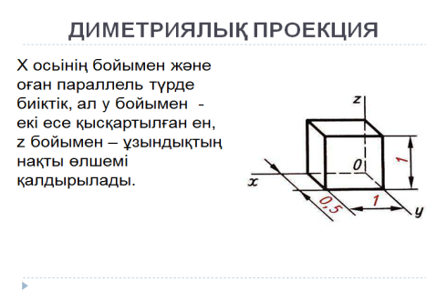 |  | Балалар бір-бірінің қолынан ұстап, шаттық шеңберіне тұрады. Жақсылық тілеп, шаттана қуанады.  Әр топ өз аттарын қорғап, түсінік беріп өтеді.  Сұрақтарға жауап береді. |  | Смайликтер таратылады.  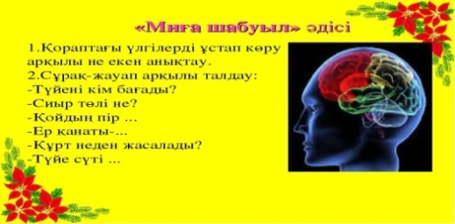  https://www.youtube.com/watch?v=nriLOSQMDkE  
Ортасы  15 минут  8 минут  5 минут  5 минут | 4. Жаңа тақырып.  Түсіндірме жұмыстары жүргізіледі.  1.Аксонометриялық проекция дегеніміз не?  2.Аксонометриялық проекцияның түрлері.  3.Аксонометриялық проекция мен перспективалық кескіндеуі туралы жалпы мағлұмат беріледі.  4.Проекциялар туралы бейне көрініс көрсетіледі.  АКСОНОМЕТРИЯның біз танысатын екі түрі бар олар: Тік бұрышты изометрия, қиғаш бұрышты фронталь диметрия.  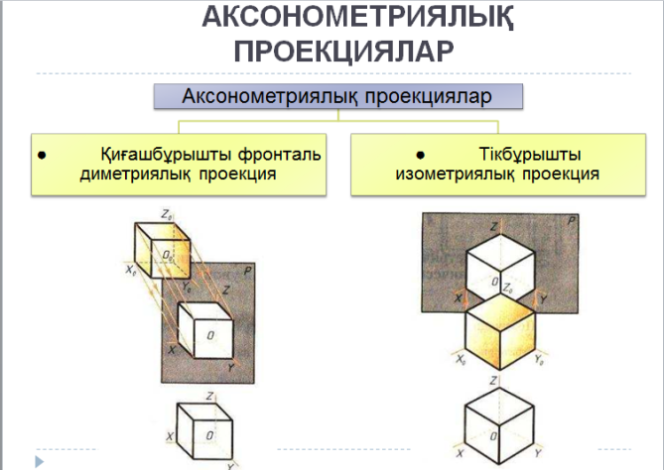  «Кім шапшаң» ойыны ойналады.  «Құрастыр одан кейін жауап бер» әдісін қолданамыз. Оқушыларға жауап бергенге дейін өз ойларын жинақтауға мүмкіндік беріледі.  Жауап бермес бұрын бірнеше ойларды жазады.  Сызба орындайды.  5-тапсырма:  Жеке жұмыс  6.«Ыстық орындық» әдісі.  Сұрақ-жауап өткізіледі.  Сабақты пысықтау мақсатында постер қорғау. |  | Сұрақтарға жауап береді.  Аксонометрияның түрлерімен танысады.  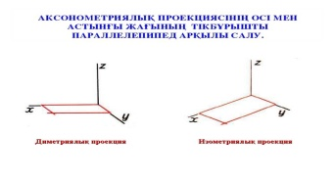  Сызбаларды құрастырады және проекция туралы постер қорғайды.  Топтық жұмыс «Мадақтау» арқылы білім алушыларды сабаққа деген ынтасын арттырамыз.  Оқушылар өз беттерінше жұмыс жасайды. | Қалыптастыру-шы бағалау  Бағалау критерийі  Аксонометриялық проекцияның мәнін біледі.  Аксонометриялық проекцияның түрлерін атайды.  Аксонометриялық проекция мен перспективалық кескіндеуін атайды.  Дискриптор  1.Аксонометрия-лық проекцияның мәні неде?  2.Аксонометрия-лық проекцияның түрлерін ата?  3.Аксонометрия-лық проекция мен перспективалық кескіндеуін атаңдар? |   Оқулық,  слайд    
Соңы  3 минут | Рефлексия жазады.  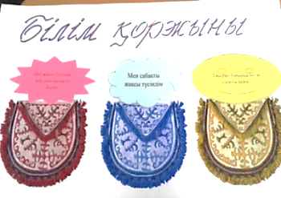 |  | Сабақтан алған әсерлерін стикерге жазып, қоржындарға жабыстырады.

